**Дидактическая игра «Весёлая неделька» для формирования временных понятий у детей старшего дошкольного возраста**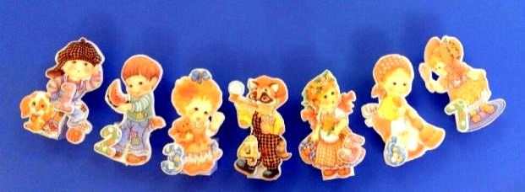

**Педагог – психолог:** Гайдаралиева Э. Ш.

**Цель игры:** формировать представления детей о днях недели, их последовательности. Закреплять умение определять, какой день сегодня, какой был вчера, какой будет завтра. Закреплять названия дней недели.

**Описание игры:**

Дидактическая игра состоит из 7 фигурок, которые изображают дни недели (понедельник, вторник, среда, четверг, пятница, суббота, воскресенье). На каждый день недели наклеена цифра, соответствующая порядковому номеру дню недели. На обратной стороне слово, обозначающее название дня. Игра изготовлена с помощью фотографий (в работе использованы фотографии из интернет-ресурса, автор и источник заимствования неизвестен), которые ламинируются и прикрепляются к основе (кубик) для устойчивости.

**Варианты игры:**

1. «Что за чем» (дети называют дни недели, их очерёдность).

2. «Угадай по описанию» (закрепить очередность дней недели, развивать слуховое восприятие).

3. «Расставь верно» (закрепить последовательность дней недели, их названия).

4. «Какой день пропущен?» (закрепить последовательность дней недели, их названия).

5. «Веселая неделька». Правила игры: в игре участвуют 7 детей. Дети выбирают день недели, пока звучит музыка, двигаются по группе, с окончанием музыки следует выстроиться по порядку и назвать свой день недели. Например: «Я первый день недели – понедельник».

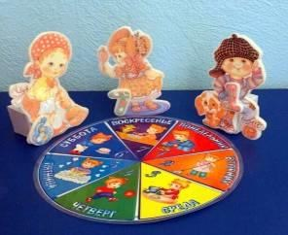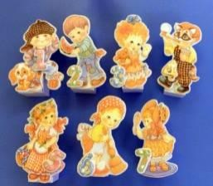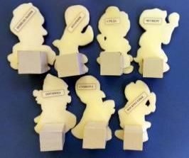

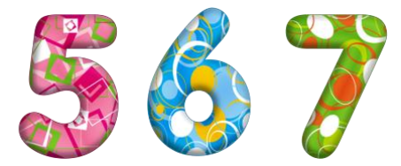**Приложение 1**

**Приложение 2**

